**DOCUMENTO PARA DESIGN DE GAMES**

**<BACK 2 LIFE: The Second Chance>**

Autores: <Antonio Nassar  
Gabriel Porto  
Lívia Bonotto  
Luana Parra  
Mateus Rafael  
Patricia Honorato  
Priscila Falcão>

Data de criação:<07 de fevereiro de 2022>

Versão: <1.3>

**Controle do Documento**

**Histórico de revisões**

| **Data** | **Autor** | **Versão** | **Resumo da atividade** |
| --- | --- | --- | --- |
|  |  |  |  |
| 08/02/2022 | 4Life | 1.0 | Criação do arquivo e preenchimento dos tópicos 1.1 ao 1.4 |
| 10/02/2022 | 4Life | 1.1 | Revisão dos tópicos 1.1 ao 1.4 e preenchimento do tópico 1.5 |
| 11/02/2022 | 4Life | 1.2 | Revisão dos tópicos 1.1 ao 1.5, correções ortográficas e gramaticais e inserção do nome do jogo |
| 11/02/2022 | Lívia Bonotto | 1.3 | Revisão, reformulação e formatação dos tópicos 1.1 ao 1.5.  1.1: Formatação  1.2: Reformulação  1.3: Revisão, correção da faixa etária e inserção de novas informações.  1.4: Revisão e reformulação  1.5: Formatação |
| 11/02/2022 | Patricia Honorato | 1.3 | 1.6 Escrita da proposta de valor e segmento de cliente no canvas 1.7.1 requisitos coletados na entrevista com o cliente |
| 14/02/2022 | Lívia Bonotto | 1.4 | Edição do tópico 1.1 |
| 16/02/2022 | Priscila Falcão | 1.5 | 1.7.1 Complemento do tópico - respostas das demais perguntas em aberto 1.7.2 Início do preenchimento do tópico com as personas já criadas pelo grupo |
| 16/02/2022 | Lívia Bonotto | 1.6 | Formatação do tópico 1.6 |
| 16/02/2022 | 4Life | 1.7 | Elaboração do Value Proposition Canvas |
| 17/02/2022 | Luana Parra | 1.7 | 1.7.2 Preenchimento do tópico com as personas já criadas pelo grupo |
| 18/02/2022 | Lívia Bonotto | 1.8 | Preenchimento do tópico 1.7.5 |

**Sumário**

**1. Visão Geral do Projeto <ADALOVE – Definir Proposta de Valor>** **6**

1.1 Objetivos do Jogo 6

1.2 Características gerais do Jogo 6

1.3 Público-alvo 6

1.4 Diferenciais 6

1.5 Análise do cenário: Matriz SWOT 6

1.6 Proposta de Valor: Value Proposition Canvas 6

1.7 Requisitos do Jogo <ADALOVE – Documentar requisitos> 7

1.7.1 Requisitos coletados na entrevista com o cliente 7

1.7.2 Persona 7

1.7.3 Gênero do Jogo 7

1.7.4 Histórias do jogo (Game stories) ou Histórias dos usuários (user stories) 7

1.7.5 Mecânica 7

1.7.6 Fontes de Pesquisa / Imersão 7

**2. Game Design <ADALOVE – Elaborar fluxograma do jogo>** **8**

2.1 História do Jogo 8

2.2 Fluxo do Jogo e Níveis (os níveis são opcionais) 8

2.3 O Mundo do Jogo 8

2.3.1 Locações Principais e Mapa 8

2.3.2 Navegação pelo Mundo 9

2.3.3 Escala 9

2.3.4 Ambientação 9

2.3.5 Tempo 9

2.4 Base de Dados 9

2.4.1 Inventário 9

2.4.1.1 Itens Consumíveis (opcional) 9

2.4.1.2 Armamento (opcional) 10

2.4.2 Bestiário (opcional) 10

2.4.2.1 Inimigos Elementais de Água 11

2.4.3 Balanceamento de Recursos (opcional) 11

**3. Level Design (opcional) <ADALOVE – Implementar mecânicas básicas do jogo - parte 1 a 5>** **13**

3.1 Fase <NOME DA FASE 1> 13

3.1.1 Visão Geral (opcional) 13

3.1.2 Layout Área (opcional) 13

3.1.2.1 Connections (opcional) 13

3.1.2.2 Layout Effects (opcional) 13

3.1.2.3 Quests e Puzzles (opcional) 13

3.1.3 Balanceamento de Recursos (opcional) 13

3.1.4 The Boss 14

3.1.5 Outros Personagens 14

3.1.6 Easter Eggs 15

**4. Personagens <ADALOVE – Implementar mecânicas básicas do jogo - parte 1 a 5>** **16**

4.1 Personagens Controláveis 16

4.1.2 <NOME DO PERSONAGEM PRINCIPAL n> 16

4.1.2.1 Backstory 16

4.1.2.2 Concept Art 16

4.1.2.3 Ações Permitidas 16

4.1.2.4 Momento de Aparição 16

4.2 Common Non-Playable Characters (NPC) 17

4.2.1 <NOME DO NPC COMUM n> 17

4.3 Special Non-Playable Characters (NPC) 17

4.3.1 <NOME DO NPC ESPECIAL n> 17

**5. Teste de Usabilidade <ADALOVE – Desenvolver relatório de resultados do playtest>** **18**

**6. Relatório - Física e Matemática** **19**

6.1 Funções 19

6.2 Cinemática Unidimensional 19

6.3 Vetores 19

6.4 Cinemática Bidimensional e mais 19

**7. Bibliografias** **20**

**Apêndice** **21**

**1. Visão Geral do Projeto** <ADALOVE – Definir Proposta de Valor>

**1.1 Objetivos do Jogo**

**Desafios e interesses pessoais no tipo de jogo criado:**

Criar uma animação e enredo que prendam o usuário no jogo, fazendo com que ele divulgue também o jogo com outras pessoas e, acima disto, que o usuário entenda que o jogo não é só entretenimento, como também é informação sobre os principais tipos de cânceres e como evitá-los ou tratá-los. Com isso, traremos o interesse no tema e isso acarretará em cuidados com a saúde e intenção de cuidados para longevidade.

**Para que serve o jogo:**

Conscientizar a população jovem acerca das formas de prevenção dos principais tipos de câncer, bem como a importância da adoção dos bons hábitos para promoção de um melhor resultado no tratamento do câncer. Os jovens serão o veículo de propagação de tais informações no ambiente familiar, a fim de atingir e conscientizar a população adulta e idosa.

**Para que o jogo está sendo criado:**

Servirá como mecanismo de conscientização da sociedade sobre as possíveis prevenções contra o câncer, para a Universidade de São Paulo de Medicina (USP Med).

**Visão geral e contexto do jogo:**

O jogo conta a história de um personagem que passa por uma situação de enfermidade (câncer), e ao se deparar com uma situação crítica de estresse, desencadeia um evento temporal que concede ao personagem o poder de voltar no tempo.

Com essa habilidade, o personagem passa pelo desafio de se ver antes do diagnóstico do câncer, permitindo que ele tenha a possibilidade de alterar certos comportamentos e decisões nocivas que desencadearam seu câncer, bem como o resultado do seu tratamento. Sendo assim, o personagem enfrentará o desafio de tomar decisões e fazer escolhas que irão influenciar no enredo da história e seus possíveis finais.

**Contexto onde este jogo está sendo criado:**

Jogo criado como projeto do módulo 1 do primeiro semestre de 2022 do Instituto de Tecnologia e Liderança. O projeto foi uma parceria com o professor, pesquisador e vice-reitor da Universidade de Medicina da USP, em parceria com o INTELI, com o objetivo de ser um veículo de propagação de informações e conscientização acerca das formas de prevenção e tratamento dos principais tipos de câncer, além de fazer parte da metodologia baseada em projetos.

**1.2 Características gerais do Jogo**

**Gênero:** História com escolhas que decidem o rumo do personagem.

**Tipo de arte:** 2D com cenário móvel e interativo.

**Trilha sonora:** A definir. Foco emotivo.

**Personagem principal:** Será o personagem afetado pelo câncer. Será a perspectiva

**Interpretação do enredo:** Back 2 Life é um jogo não somente sobre a promoção da saúde, mas principalmente sobre empatia. É sobre desenvolver no jogador a capacidade de entender a dor do processo de diagnóstico até a fase de tratamento. Ao mesmo tempo, é sobre mostrar que o câncer não é uma sentença de morte, e sim uma oportunidade de mudar a sua visão sobre as escolhas que são tomadas durante a sua vida e após o início do tratamento, assim como o quão importantes elas são para a sua qualidade de vida e para a resposta ao tratamento. De forma técnica, é um jogo com uma história intensa e envolvente, onde as escolhas do jogador influenciarão diretamente no rumo da história do personagem. No entanto, não é um jogo para mostrar o que é certo e o que é errado, não é um jogo para desenvolver o sentimento de culpa ou depressão, é um jogo que mostra as consequências das decisões de uma forma ética e respeitosa. Back 2 Life não é um jogo para ser divertido ou engraçado, é um jogo sério, um jogo que, apesar de simples, transmitirá a mensagem certa.

**1.3 Público-alvo**

O público-alvo direto são jovens entre 14 e 25 anos, usuários de jogos eletrônicos ou não, já o público-alvo indireto são adultos e idosos do ambiente familiar, que serão influenciados pela experiência dos jovens com o jogo, de modo que tenham a conscientização dos bons hábitos para a prevenção e tratamento do câncer. Tal definição foi realizada pelo grupo em conjunto com o Dr. Roger baseada no intuito do jogo de trabalhar a psicologia da influência dos jovens nos hábitos de seus familiares.

**1.4 Diferenciais**

Enredo com caráter emotivo e com foco no desenvolvimento da empatia. Possui a possibilidade de escolhas e tomada de decisões, somado à integração direta do usuário com a decisão do rumo da história do jogo e do personagem, contribuindo para a promoção de pensamento consciente de saúde e promoção de qualidade de vida antes e durante o tratamento. Além disso, haverão facilities de acessibilidade para que público portador de deficiências auditiva ou visual possam ter a experiência do jogo.

**1.5 Análise do cenário: Matriz SWOT**

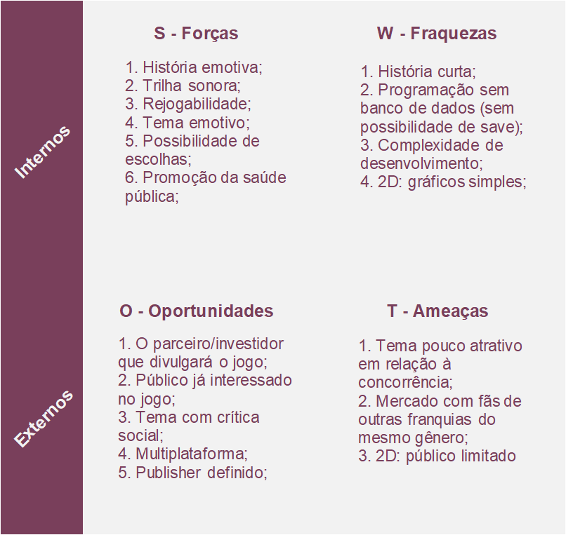

**Figura dos autores**

**1.6 Proposta de Valor: Value Proposition Canvas**



**Figura dos autores**

**1.7 Requisitos do Jogo** <ADALOVE – Documentar requisitos>

**1.7.1 Requisitos coletados na entrevista com o cliente**

**- O que não podemos desenvolver no jogo? Qual tipo de interpretação os jogadores não podem obter com este jogo?**

O Dr. Roger sugeriu uma mudança de posicionamento emocional, pois fazer a pessoa pensar na consequência de suas ações é muito importante. Ele também apontou que devemos retirar a culpabilidade do indivíduo e a angústia por sofrer com essa doença. Não devemos trabalhar no jogo o ponto negativo da culpa por ter câncer, mas sim uma abordagem ainda mais interdisciplinar sem focar apenas nesse ponto.

Também é importante alterar esse paradigma para o pensamento de “vou controlar a doença”, comunicando que é possível reverter essa doença. No passado era difícil mas hoje com o avanço científico é possível se curar. Se um indivíduo parar de fumar a probabilidade dele ter câncer no futuro é menor, mesmo se ele já tiver câncer. Fazer exercícios físicos com a doença é possível reverter/melhorar o quadro da doença.

Além disso, ele também salientou que gostaria que o jogo terminasse com a pessoa "tocando o sino", como se é realizado no hospital ao fim da quimioterapia, para passarmos a mensagem que a pessoa superou a doença e não está com câncer.

- **Reflexões importantes do Dr. Roger ao final da entrevista:**

Estamos trabalhando para a manutenção da vida funcionar. Devemos evitar a morte funcional da pessoa, pois quando esta estiver funcionalmente morta, não vai mais estar interagindo. Em um primeiro momento a vida funcional se cessa e depois a biológica, precisa-se tratar o primeiro núcleo (Funcional) que irá facilitar para reverter o quadro da segunda (Biológica). Nosso compromisso tem que ser buscar promover a vida funcional o mais longo possível, e para tal, podemos alertar que antes da morte biológica vem a funcional.

**- Podemos ampliar a faixa etária do público-alvo?**

O Dr.Roger concordou em ampliarmos a faixa etária do nosso jogo com o intuito de atingirmos diferentes públicos.

**- Onde se passa este jogo?**

Inicialmente, o jogo se desenvolve no cenário de em um hospital, quando o personagem ainda estará no “presente”, e em fase crítica do seu tratamento de câncer. Ao decorrer da história, os cenários irão se alterando para cenas do passado, assim locais como escola, festa e outros também serão recorrentes. Além disso, também aparecerão cenas do futuro do personagem, podendo ser essas distópicas ou não, assim, os cenários também se alterarão.

**- O que eu posso controlar?**

No jogo será possível controlar as decisões do personagem, que acarreta em finais diferentes de acordo com as escolhas tomadas durante o jogo.

**- Quantos personagens eu controlo?**

O jogo permitirá apenas o controle de um único personagem (o personagem principal) em relação ao controle de decisões tomadas.

**- Qual é o objetivo do jogo?**

O objetivo do jogo desenvolvido é o de promover saúde por meio dinâmico, buscando atingir principalmente jovens de 12 a 21 anos, a fim de que esses passem o conhecimento adiante para os membros familiares mais velhos, e assim, mudar hábitos para salvar vidas.

**- O que é diferente no jogo em comparação com outros similares?**

O produto se destaca por ser um aplicativo gratuito, disponível para todos os públicos, que apresenta direção de arte e trilha sonora, componentes que agregam à imersão do usuário durante a jornada do game. Além disso, a acessibilidade através de textos escritos e falados (visando atender o público com necessidades visuais e auditivas), somado a controles otimizados para melhor acesso. Ademais, a proposta do jogo traz a promoção da saúde pública, a partir da divulgação de hábitos de prevenção ao câncer, na qual tem impacto em massa (diversos jovens) e em cadeia (informação passada adiante para os familiares), comportando o desenvolvimento da empatia, com enredo comovente e tocante, explorando a perspectiva emotiva dos jogadores, com possibilidade de rejogabilidade. O produto ainda oferece a liberdade para o jogador tomar decisões que definem o enredo e o final que o levará.

**1.7.2 Persona**

Apresentar para cada uma o nome, idade, ocupação, interesses, localização, etc. (relacionar com o que foi visto nos encontros e conteúdos de autoestudo sobre definição de personas).

***Persona 1***

**Nome:** Vitor

**Idade:** 19 anos

**Ocupação:** Estudante do ensino superior

**Interesse:** Gosta de jogar nas horas vagas e é digital influencer; gosta de jogos com histórias intensas, tem conhecimento sobre a prevenção do câncer, gosta de animes e filmes sci-fi, de interagir com amigos nos jogos. Tem preferência por jogos de RPG.

**Motivações com o jogo:** O que motiva Vitor a jogar, são aqueles jogos que apresentam rankings de classificação, multiplayer, RPG e ainda possuem histórias intensas e no fim uma sensação de ter concluído a jornada.

**Dores com jogos:** O que desanima Vitor em um jogo é usualmente a comunidade tóxica, enredos sem conteúdo, jogos sem um fim, além de falta de atualizações (o que acaba dando a impressão de abandono por parte do studio) e jogabilidade e mecânicas ruins.

**Motivações com o problema:** O que aproxima Vitor do tema é o interesse nos assuntos abordados no jogo, principalmente no quesito saúde pública. Ademais, Vitinho também não encontra jogos gratuitos ou de baixo custo que abordem a temática do câncer.

**Dores com o problema:** Em relação à temática câncer, Vitor sente dificuldade na abordagem por ser um um tema sensível, que ainda apresenta falta de um público engajado, e também, apresenta casos na família.

***Persona 2***

**Nome:** Isabela

**Idade:** 18 anos

**Ocupação:** Estudante do ensino médio em escola particular

**Interesse:** Curiosa e interessada por novos jogos (console e mobile); gosta de fazer live na plataforma Twitch; adora as redes sociais e sente uma necessidade de ganhar seguidores; não possui conhecimento sobre câncer e explica isso por ser da área de exatas.

**Motivações com o jogo:** O que motiva Isabela a jogar, são aqueles jogos que contam com histórias, sentimentos, gráficos, direção artística, além de easter-eggs e segredos escondidos pelo mundo.

**Dores com jogos:** O que desanima Isabela em um jogo é a simplicidade, o mal desenvolvimento deles, qualidade gráfica fraca e bugs e erros que atrapalham a jogatina, além de jogos mal otimizados para a plataforma desenvolvida.

**Motivações com o problema:** Isabela, apesar de jogar muitos e diferenciados jogos, nunca jogou algo que ajudasse na divulgação da prevenção ao câncer.

**Dores com o problema:** Isabela sofre de ansiedade e faz tratamento com medicamentos.

***Persona 3***

**Nome:** Ricardo

**Idade:** 15 anos

**Ocupação:** Estudante de ensino médio em escola pública

**Interesse:**  Carismático, comunicativo e prestativo; gosta de estudar e praticar esportes; obteve destaque em olimpíadas da escola; estuda assuntos relacionados ao câncer para preservar sua saúde.

**Motivações com o jogo:** Ricardo não joga por não achar jogos que contribuem para seu conhecimento.

**Dores com jogos:** O que desanima Ricardo em um jogo é usualmente a comunidade tóxica e a prática de bullying, além de jogos que não tenham algum ensinamento em seu enredo.

**Motivações com o problema:** Ricardo se solidariza pela causa sensibilizada no jogo e sabe que tem base para divulgar a causa.

**Dores com o problema:** Em relação à temática câncer, Ricardo já teve casos em sua família e perdeu um amigo próximo que não tinha conhecimentos sobre a prevenção da doença.

**1.7.3 Gênero do Jogo**

O gênero do jogo é aventura indie, tendo como principal foco uma história baseada em enredo sensível e desafiador, permitindo que o usuário realize escolhas que afetarão o que acontecerá no futuro do jogo.

**1.7.4 Histórias do jogo (Game stories) ou Histórias dos usuários (user stories)**

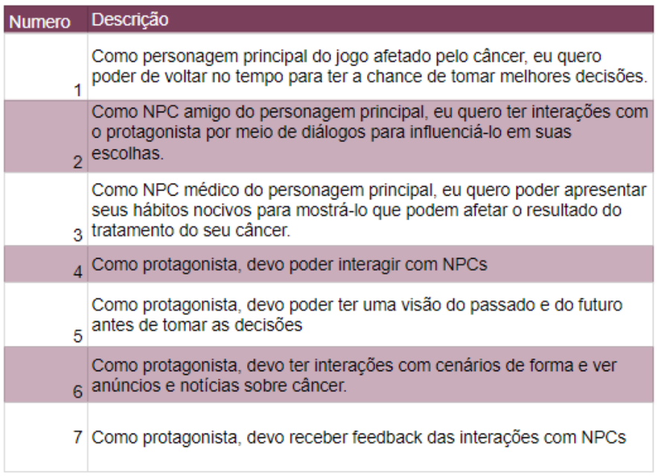

**Figura dos autores**

**1.7.5 Mecânica**

O jogo será desenvolvido em 2D, onde um personagem terá escolhas a serem tomadas em eventos ao longo do jogo. Esses eventos são criados em um fluxograma, onde uma escolha boa desencadeará em um resultado bom e uma escolha ruim em um resultado ruim (duas opções de escolhas em cada evento). A cada escolha boa será somado 1 ponto na estatística de escolhas boas que levarão ao final bom. O mesmo mecanismo será utilizado para as escolhas ruins, onde uma escolha ruim soma 1 ponto para o final ruim. Esse sistema irá definir qual será o final do jogador. Caso o jogador tome uma decisão boa, não necessariamente ele será levado a um rumo da história apenas com resultados bons, a ideia do jogo é que mesmo com resultados ruins o jogador desenvolva a motivação de continuar optando por boas escolhas. Essas motivações poderão ser promovidas por interações com NPCs, que contarão histórias, lições de vida etc.

O personagem principal poderá ser do sexo feminino ou masculino, permitindo a livre escolha do jogador. O jogo será de curta duração, aproximadamente 20 minutos de gameplay. Não haverão interações de combate, níveis de status do personagem e nem sistema de pontuação visível ao jogador.

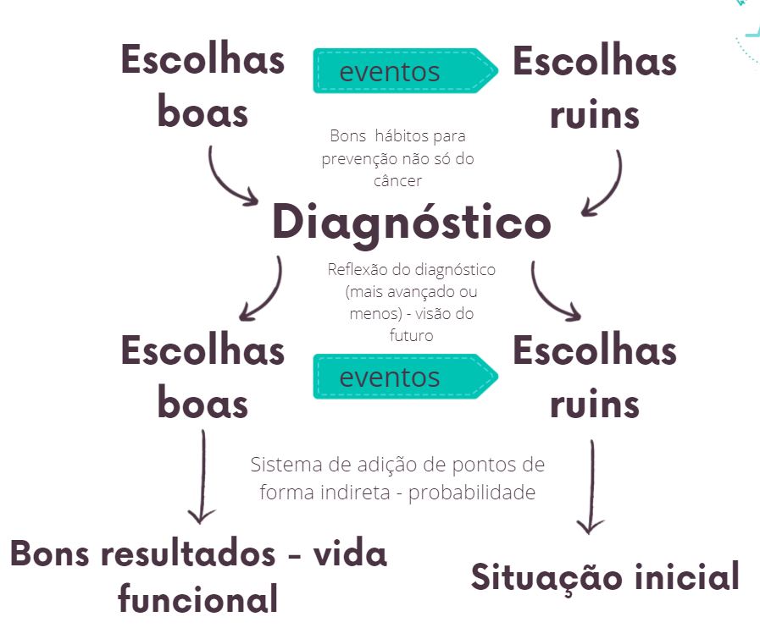

**1.7.6 Fontes de Pesquisa / Imersão**

Indicar as principais fontes de pesquisa do jogo para a criação de conteúdo (feitos em aula): imagens, filmes, animações, livros e outros que realmente foram usados para a etapa de imersão ao tema. Fazer um sumário do conteúdo pesquisado a partir dos referidos materiais.

| **Fonte** |
| --- |
|  |
| 1. NEVES, Willian das et al. Prevenção Primária e Secundária. In: ONCOLOGIA – DA MOLÉCULA A CLÍNICA. [S. l.: s. n.], 2022. cap. 28. |
| 2. Life is Strange: <https://lifeisstrange.square-enix-games.com/pt-br/> |
| 3. Last Dat of June: <https://store.steampowered.com/app/635320/Last_Day_of_June/> |

**2. Game Design** <ADALOVE – Elaborar fluxograma do jogo>

**2.1 História do Jogo**

Descrever os seguintes aspectos:

* Tema (*storyline*)
* Conceito
* Pano de fundo da história (*backstory*)
* Premissa
* Sinopse
* Estrutura narrativa escolhida
* Elementos do roteiro para a estrutura narrativa escolhida (animação, cut-scenes, McGuffin, diálogos, foreshadowing, inciting incident, etc) – Colocar detalhes dos elementos escolhidos por fase do jogo
* Níveis de interatividade do jogo

**2.2 Fluxo do Jogo e Níveis (*os níveis são opcionais*)**

No início do jogo é dada uma ênfase maior para o aprendizado, isto é, “como jogar”, posteriormente há um aumento significativo na dificuldade e algum mecanismo de premiação pelos objetivos alcançados. Descrever esse mecanismo de premiação. Por exemplo, objetos secretos que aparecem de acordo com a eficiência do jogador, ou seja, aparecerá algum item valendo mais pontos se o jogador alcançar uma pontuação excepcional em um determinado tempo. Uma forma para o jogo se tornar mais dinâmico é atribuir características aleatórias para o local e o tempo em que esses objetos secretos serão mostrados.

Fazer o *flowchart* do jogo (grafo representando o fluxo do jogo) e descrever que tipo de flowchart escolheu: baseado em ações, em quests, na narrativa etc? Justificar de acordo com o gênero escolhido. Por fim, quanto tempo o jogador deverá despender com o jogo?

**2.3 O Mundo do Jogo**

**2.3.1 Locações Principais e Mapa**

Descrever as locações principais do jogo e o mapa do mundo dele (não são os mapas das fases e sim do mundo!).

Apresentar um *flowchart* do mundo.

**2.3.2 Navegação pelo Mundo**

Descrever como os personagens se movem no mundo criado e as relações entre as locações – utilizar os “gráficos de escolhas”, identificando os pontos chaves do jogo como fase, descoberta de um item importante, chefe da fase etc.

**2.3.3 Escala**

Descrever a escala usada para representar o mundo do jogo. Exemplo: os personagens são minúsculos em relação ao mundo, sendo que as portas são, por exemplo, 2 vezes maiores que a altura deles. Escala 1:2.

**2.3.4 Ambientação**

Condições climáticas do mundo do jogo (se aplicáveis – verão, inverno? Dia ou noite?), condições vegetais, animais. Definir se tais condições serão estáticas (por exemplo, acontecerá uma “chuva” sempre no mesmo ponto) ou dinâmicas (por exemplo, em determinado trecho de uma fase pode aparecer uma “chuva” com uma determinada probabilidade).

**2.3.5 Tempo**

Como o tempo (*timer*/contador) será utilizado no jogo, se for o caso.

**2.4 Base de Dados**

**2.4.1 Inventário**

Descrever cada um dos itens do jogo, apresentando suas características principais e usadas para programar o jogo (características que de fato afetam o funcionamento do jogo; por exemplo, suponha que o peso seja fator relevante no jogo de forma que o jogador não possa carregar muitos objetos ao mesmo tempo, portanto, listar o peso de cada item é importante porque esse é um fator relevante no jogo). É necessário que se agrupem os itens por similaridade, para facilitar consulta e organização: arma, dinheiro, itens consumíveis (cura, magia etc) entre outros. Fazer uma tabela a distribuição dos objetos do jogo todo. A seguir um exemplo de listagem de itens do jogo.

**2.4.1.1 Itens Consumíveis *(opcional*)**

Poção Medicinal Pequena

|  | Descrição | Uma pequena poção que cura um pouco de energia. |
| --- | --- | --- |
| Peso | 5 |
| Valor de cura | 10 |

Poção Medicinal Média

|  | Descrição | Uma pequena poção que cura um pouco de energia. |
| --- | --- | --- |
| Peso | 10 |
| Valor de cura | 15 |

Poção Medicinal Grande

|  | Descrição | Uma pequena poção que cura um pouco de energia. |
| --- | --- | --- |
| Peso | 20 |
| Valor de cura | 25 |

**2.4.1.2 Armamento (*opcional*)**

Espada de Gelo

|  | Descrição | Permite congelar o inimigo. Chance de 30%. |
| --- | --- | --- |
| Peso | 20 |
| Ataque | 20 |

Espada de Fogo

|  | Descrição | Permite lançar fogo nos inimigos. Chance de 30%. |
| --- | --- | --- |
| Peso | 20 |
| Ataque | 20 |

Espada Imaterial

|  | Descrição | Permite atacar monstros do tipo *Fantasma*. |
| --- | --- | --- |
| Peso | 15 |
| Ataque | 10 |

**2.4.2 Bestiário (*opcional)***

Descrever os inimigos do jogo apresentando, da mesma forma que foi feita para a listagem de itens, os fatores realmente relevantes para o jogo. A seguir alguns exemplos.

**2.4.2.1 Inimigos Elementais de Água**

**Geleca Azul**

|  | Descrição | Uma geleca azul. Tocar sua pele fria pode te congelar! |
| --- | --- | --- |
| HP | 1600 |
| Defesa | 10 |

**Peixe Esfomeado**

|  | Descrição | Um peixe faminto e raquítico. |
| --- | --- | --- |
| HP | 2500 |
| Defesa | 20 |

**2.4.3 Balanceamento de Recursos (*opcional*)**

Apresentar as tabelas de balanceamento aprendidas em sala (depende do estilo do jogo). Apresentar outros aspectos que as tabelas não conseguem solucionar e mostrar as soluções adotadas. A seguir estão os exemplos de tabelas vistas em sala.

**Enemy Chart**

| **Tipo Inimigo** | **W\*** | **Fase 1** | **Fase 2** | **Fase 3** | **Fase 4** | **Fase 5** | **Fase 6** | **Total** |
| --- | --- | --- | --- | --- | --- | --- | --- | --- |
|  |  |  |  |  |  |  |  |  |
| Geleca Verde | 1 | 3 | 5 | 2 |  |  |  | 10 |
| Geleca Azul | 2 | 1 | 5 | 5 | 5 | 2 |  | 15 |
| Morcego | 5 |  |  | 1 | 5 | 5 | 10 | 21 |
| Flor-bomba | 10 |  |  |  |  | 2 | 5 | 7 |
|  | |  |  |  |  |  |  |  |
| **Total** | | 5 | 15 | 17 | 35 | 49 | 100 |  |

(No caso do *level* *design*, essa tabela desmembra-se em “inimigos x área por fase”).

*Lembre-se que devemos colocar a quantidade de itens vezes o seu peso (W). A equação de dificuldade do inimigo ou peso (W) deve levar em consideração diversas questões, como: sua IA, seu HP, sua resistência, sua velocidade de ataque, itens que pode liberar (*drop*) para o jogador etc.

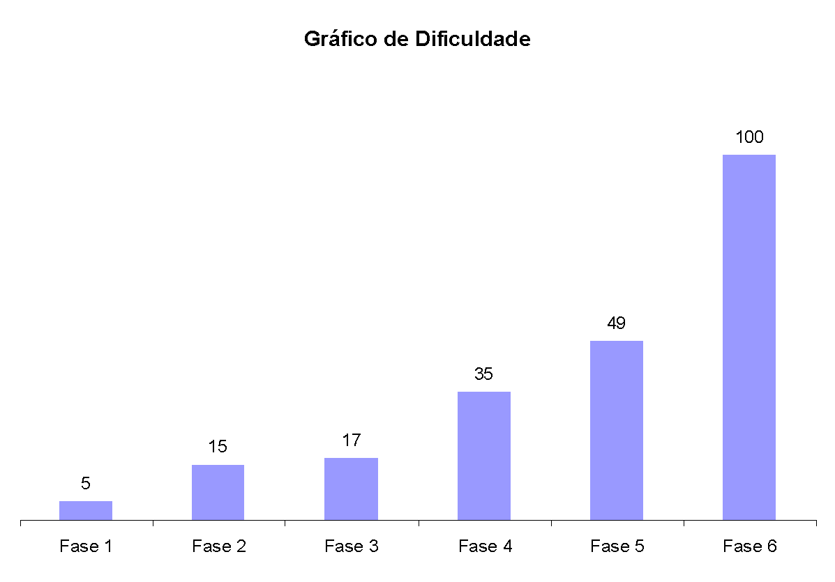

Figura 2. Gráfico de dificuldade para o jogo NOME DO JOGO.

Discutir, baseado no gráfico acima, se o balanceamento escolhido está de acordo com as teorias apresentadas por Mihaly.

Deve repetir a tabela “Enemy chart” para itens, quests, skills etc, ou seja, dependendo do tipo de jogo podem surgir outras tabelas bem como algumas desaparecer.

**Item Chart**

| Tipo de Item | Fase 1 | Fase 2 | Fase 3 | Fase 4 | Fase 5 | Fase 6 | Total |
| --- | --- | --- | --- | --- | --- | --- | --- |
|  |  |  |  |  |  |  |  |
| Moeda | 20 | 20 | 50 | 20 | 40 | 50 | 200 |
| Sorvete | 3 | 5 | 5 | 2 | 2 | 3 | 20 |
| Bombinha |  |  | 2 |  |  | 3 | 5 |
| Super Estrela | 1 | 1 | 1 | 1 | 1 | 1 | 6 |

**3. Level Design (opcional)** <ADALOVE – Implementar mecânicas básicas do jogo - parte 1 a 5>

Apresentação do World Diagram para, logo a seguir, especificar cada fase. Pode-se acrescentar o gameflow nessa parte, levando-se em consideração o tipo de gameflow a ser trabalhado (quest, narrativa, ação etc).

**3.1 Fase <NOME DA FASE 1>**

**3.1.1 Visão Geral (opcional)**

Construção do *layout* *área* dessa fase com informações de quais áreas estão ligadas a quais Descrever o cenário desta fase: onde no mundo fica o local, como o personagem chegou ali, como é a vegetação, a temperatura etc.

Definir a meta (objetivo) do jogador na fase. Detalhar micro metas, se houver.

Descrição de onde o personagem inicia a fase, o que ele deve fazer para concluir a fase.

**3.1.2 Layout Área (opcional)**

Construção do *layout* *area* dessa fase com informações de quais áreas estão ligadas a quais áreas, sem se importar com itens ou o formato e detalhes de objetos da área.

**3.1.2.1 Connections (opcional)**

Construção do cenário usando *connections*. Também apresentar, se for o caso, do uso das técnicas de visibilidade de cena adotadas (caixotes obstruindo visão, escadas verticais, corredores/donut rooms, portas, ambientes obscuros etc).

**3.1.2.2 Layout Effects (opcional)**

Legenda com informações de efeitos visuais/sons/animações CG no jogo.

**3.1.2.3 Quests e Puzzles (opcional)**

Construção de quests/puzzles utilizando o quest/puzzle flow.

**3.1.3 Balanceamento de Recursos (opcional)**

Posicionamento de itens na fase, utilizando o layout area como base. Usar legenda especificando todos os itens/inimigos (pode-se criar uma classificação, por exemplo, de inimigos tipo 1 – fáceis e inimigos tipo 2 – difíceis).

Inserir tabela com os inimigos e a quantidade destes inimigos na fase divididos por área, para controle do balanceamento da mesma. Exemplo:

Enemy Chart

| **Tipo Inimigo** | **W\*** | **Área1** | **Área 2** | **Área 3** | **Área 4** | **Área 5** | **Área 6** | **Total** |
| --- | --- | --- | --- | --- | --- | --- | --- | --- |
|  |  |  |  |  |  |  |  |  |
| Geleca Verde | 1 | 1 | 1 | 2 |  | 1 | 2 | 7 |
| Geleca Azul | 2 |  | 1 |  | 1 | 2 | 1 | 5 |
| Morcego | 5 |  |  |  |  |  | 1 | 1 |
| Flor-bomba | 10 |  |  |  |  |  |  | 0 |
|  | |  |  |  |  |  |  |  |
| **Total** | | 1 | 3 | 2 | 2 | 5 | 9 |  |

Do mesmo modo, inserir tabela com os itens e a quantidade destes itens na fase por área, para controle do balanceamento da mesma.

**Item Chart**

| **Tipo de Item** | **Área1** | **Área 2** | **Área 3** | **Área 4** | **Área 5** | **Área 6** | **Total** |
| --- | --- | --- | --- | --- | --- | --- | --- |
|  |  |  |  |  |  |  |  |
| Moeda | 5 | 2 | 3 | 5 |  |  | 15 |
| Sorvete | 1 |  | 1 |  | 1 |  | 3 |
| Bombinha |  |  | 2 |  |  | 1 | 3 |
| Super Estrela |  |  |  |  | 1 |  | 1 |

**3.1.4 The Boss**

Descrever o chefe da fase (se houver) e seu comportamento de ataque/defesa, bem como o modo previsto para o jogador derrotá-lo e a recompensa adquirida (power-up, vida, itens diversos etc).

**3.1.5 Outros Personagens**

Descrever quais e onde estão os NPCs e as ações que eles assumem perante o jogador/situação.

Definir como se dá a interação com o personagem. Criar os diálogos do NPC para a fase.

**3.1.6 Easter Eggs**

Descrever locais/itens secretos na fase (se houver) e a forma para alcançá-los, bem como a recompensa adquirida (power-up, vida, itens diversos etc).

**4. Personagens** <ADALOVE – Implementar mecânicas básicas do jogo - parte 1 a 5>

Aqui, descrever brevemente a relação dos personagens na história e uma tabela com os personagens do jogo, apontando a fase em que aparecem (se houver personagens).

**Character Appearance Chart**

| **Personagem** | **Fase 1** | **Fase 2** | **Fase 3** | **Fase 4** | **Fase 5** | **Fase 6** | **Fase 7** |
| --- | --- | --- | --- | --- | --- | --- | --- |
|  |  |  |  |  |  |  |  |
| Mario |  |  |  |  |  |  |  |
| Luigi |  |  |  |  |  |  |  |
| Toadstool |  |  |  |  |  |  |  |
| Koppa |  |  |  |  |  |  |  |

**4.1 Personagens Controláveis**

**4.1.2 <NOME DO PERSONAGEM PRINCIPAL *n*>**

Para cada personagem (se houver mais de um), descrever como foi criado, qual é a sua *backstory*. É interessante que apareça os esboços (desenhos) do mesmo. Deve existir algum mecanismo inicial para a seleção de personagem, quando for o caso. Deve permitir seleção de itens básicos inicias para o personagem, quando for o caso. Para cada personagem, detalhar:

**4.1.2.1 Backstory**

Backstory (pano de fundo) do personagem.

**4.1.2.2 Concept Art**

Esboços do personagem.

**4.1.2.3 Ações Permitidas**

Habilidades físicas/ações no jogo (tem que estar relacionadas à psicologia e à sociologia do personagem).

**4.1.2.4 Momento de Aparição**

Momento em que o personagem vai aparecer (identificar de acordo com as fases planejadas, utilizar o apoio do flowchart, se necessário)

**4.2 Common Non-Playable Characters (NPC)**

**4.2.1 <NOME DO NPC COMUM *n*>**

Para cada NPC comum, descrever sua história, comportamento perante o personagem (agressivo, amistoso, indiferente etc), seus dados pessoais como pontos de vida e outros que forem implementados (pontos de magia, habilidades etc). O comportamento do personagem será estático ou dinâmico. Se dinâmico definir como o mesmo deve ser alterado.

**4.3 Special Non-Playable Characters (NPC)**

**4.3.1 <NOME DO NPC ESPECIAL *n*>**

Para cada NPC especial (mini-boss, boss, mentor/guia etc), descrever sua história, comportamento perante o personagem (agressivo, amistoso, indiferente etc), seus dados pessoais como pontos de vida e outros que forem implementados (pontos de magia, habilidades etc). O comportamento do personagem será estático ou dinâmico. Se dinâmico definir como o mesmo deve ser alterado.

**5. Teste de Usabilidade** <ADALOVE – Desenvolver relatório de resultados do playtest>

Ao longo dos encontros vocês tiveram oportunidade de colocar pessoas para testar seu jogo.

Descreva aqui quantas pessoas testaram o jogo, quem são elas e os principais pontos de aprendizado.

**Número de testes:**

**Pontos positivos (observados nos testes em geral):**

**Pontos de melhoria (observados nos testes em geral):**

Número do teste:

Nome e perfil dos tester:

**O que observar e perguntar durante o teste:**

**-Observar e registrar:**

Conseguiu começar o jogo? Entendeu a mecânica do jogo? Aprendeu como jogar?

Conseguiu controlar o jogo?

Progrediu no jogo? Passou de fase? Fez pontos? Chegou ao final? Perdeu rápido?

Entendeu as regras do jogo? Teve dificuldade de compreensão? Teve dificuldade ao jogar?

Foi muito fácil? O jogo foi desafiador?

**-Perguntar a quem testou:**

Numa escala de 0 a 10, quanto você se divertiu nesse jogo?

O que você gostou no jogo?

O que poderia melhorar no jogo?

**6. Relatório - Física e Matemática**

**6.1 Funções**

Quais funções são usadas no jogo desenvolvido neste projeto?

Coloque os trechos do programa no Godot onde elas aparecem e explique sua utilidade no jogo.

<ADALOVE - Definir as funções matemáticas que serão utilizadas no jogo>

**6.2 Cinemática Unidimensional**

Quais grandezas da cinemática são usadas no jogo desenvolvido neste projeto?

Coloque os trechos do programa no Godot onde elas aparecem e explique sua utilidade no jogo.

<ADALOVE - Aplicar os conceitos matemáticos no jogo>

**6.3 Vetores**

Quais vetores são usados no jogo desenvolvido neste projeto?

Coloque os trechos do programa no Godot onde eles aparecem e explique sua utilidade no jogo.

*Obs.: Anexar ao relatório as atividades realizadas em aula (prints, fotos, etc.).*

<ADALOVE - Definir as funções matemáticas que serão utilizadas no jogo>

**6.4 Cinemática Bidimensional e mais**

Quais as grandezas físicas (não trabalhadas nos encontros anteriores) são usadas no jogo desenvolvido neste projeto?

Coloque os trechos do programa no Godot onde elas aparecem e explique sua utilidade no jogo.

<ADALOVE - Fazer orientação espacial (2D)>

**7. Bibliografias**

Toda referência citada no texto deverá constar nessa seção, utilizando o padrão de normalização da ABNT). As citações devem ser confiáveis e relevantes para o trabalho. São imprescindíveis as citações dos *sites* de *download* das ferramentas utilizadas, bem como a citação de algum objeto, música, textura ou outros que não tenham sido produzidos pelo grupo, mas utilizados (mesmo no caso de licenças gratuitas, *royalty* *free* ou similares).

**Apêndice**

Os apêndices representam informações adicionais que não caberiam no documento exposto acima, mas que são importantes por alguma razão específica do projeto. Em geral, os apêndices do GDD podem incluir os rascunhos das fases, outros *concept* *arts* do jogo, diagramas diversos etc.